МИНИСТЕРСТВО НАУКИ И ВЫСШЕГО ОБРАЗОВАНИЯ РОССИЙСКОЙ ФЕДЕРАЦИИ
Федеральное государственное автономное образовательное
учреждение высшего образования
КАЗАНСКИЙ (ПРИВОЛЖСКИЙ) ФЕДЕРАЛЬНЫЙ УНИВЕРСИТЕТ
Институт Вычислительной математики и информационных технологий

ОТЧЕТ
о производственной практике
(технологической (проектно-технологической))

Обучающийся _________________ /____Сагитов В.Р. гр. 09-415(1)___ /
(подпись) (ФИО обучающегося, курс, группа)

Руководитель практики _________________ /_________________________________ /
(подпись) (ФИО руководителя)

Оценка за практику ______________ _________________ / проф. каф. АД и ТП Миссаров М.Д /
(подпись) (Руководитель практики от университета)

Дата сдачи отчета ______________

Казань – 2025 г.
Оглавление

Введение 3
1 Исследование технологии ORB SLAM для автономной визуальной навигации 4
1.1 ORB SLAM 4
1.2 Другие feature-based методы 5
1.3 Оптический поток 7
2 Разработка алгоритма определения ориентации БПЛА 8
3 Анализ методов коррекции визуальной одометрии для уменьшения накопленной погрешности 10
3.1 Природа возникновения погрешностей 10
3.2 Коррекция позиции на основе эталонных изображений (Feature-Based Template Matching) 10
4 Разработка алгоритма навигации с учетом изменения высоты и проективных искажений камеры 12
4.1 Представление состояния и геометрия навигационной системы 12
4.2 Конвертация состояния в матрицу гомографии 12
4.3 Визуальная одометрия на основе оптического потока 13
4.4. Оценка позиции следующего кадра 13
4.5 Коррекция позиции по эталонным изображениям 13
4.6 Навигационный цикл 14
4.7 Тестирование разработанного алгоритма 15
Заключение 18
Список использованных источников 19

Введение

Современные беспилотные летательные аппараты (БПЛА) широко применяются в различных сферах, включая мониторинг окружающей среды, доставку грузов, аэрофотосъемку и поисково-спасательные операции. Однако их эффективность во многом зависит от надежности навигационных систем, особенно в условиях отсутствия сигналов GPS и ГЛОНАСС. В таких ситуациях актуальной становится задача автономной визуальной навигации, позволяющей БПЛА поддерживать полет без внешних навигационных сигналов.
Актуальность работы обусловлена возрастающей потребностью в автономных БПЛА, способных работать в условиях GPS-глушения или в закрытых пространствах, а также в необходимости повышения надежности навигации за счет альтернативных методов, таких как, например, визуальная одометрия и Visual SLAM. Объемы мирового рынка беспилотных летательных аппаратов (БПЛА) растут быстрыми темпами. По прогнозам среднегодового темпа роста коммерческого рынка составляет 7,7% до 2030 года [5].
Основная цель данной работы заключается в исследовании методов автономной визуальной навигации БПЛА и разработке комплексного алгоритма, позволяющего беспилотному аппарату лететь в условиях отсутствия внешней связи. Это требует теоретического изучения существующих подходов и практической реализации и тестирования новых методик [7, 8].
Для достижения сформулированной выше цели необходимо выполнить следующие задачи:
- Исследование технологии ORB SLAM для автономной визуальной навигации
- Разработка алгоритма определения ориентации БПЛА
- Анализ методов коррекции визуальной одометрии для уменьшения накопленной погрешности
- Разработка алгоритма навигации с учетом изменения высоты и проективных искажений камеры БПЛА

Результаты данного исследования имеют прямое практическое применение в разработке автономных БПЛА. Практическая значимость работы состоит в возможности использования алгоритмов в реальных БПЛА для повышения их автономности и надежности в условиях отсутствия спутниковой навигации.
Структура работы включает введение, описание предметов исследования, разработанные алгоритмы навигации и заключение. Во введении обоснована актуальность темы, сформулированы цель и задачи, а также описаны научная и практическая значимость работы.

1 Исследование технологии ORB SLAM для автономной визуальной навигации

1.1 ORB SLAM

Фундаментальным этапом визуальной навигации является детектирование ключевых точек, поскольку именно оно позволяет выделить надежные признаки изображения, инвариантные любым трансформациям сцены: поворотам, смещениям, небольшим проективным искажениям, масштабу [4].
ORB (Oriented FAST and Rotated BRIEF) – алгоритм детекции ключевых точек на изображениях. Его название отражает основную идею: комбинация быстрого детектора FAST с ориентацией и дескриптора BRIEF, инвариантного к поворотам.
Рассмотрим подробнее компоненты алгоритма ORB:
- Детектор FAST: определяет ключевые точки путем анализа яркости пикселей на окружности вокруг каждого пиксела. Точка считается особой, если на ее окрестности найдется достаточное количество последовательных пикселей, которые значительно светлее или темнее центра (по заданному порогу). Алгоритм предварительно проверяет только 4 пикселей для быстрого исключения неподходящих точек, что обеспечивает хорошую скорость алгоритма.
- Дескриптор BRIEF – это бинарная последовательность, состоящая из 256 битов, которые представляют собой результаты сравнений между яркостями пикселей на размытом изображений. Бинарный тест между точками $x$ и $y$ определяется так:

$$τ\left(p,x,y\right)=\left\{\begin{aligned}1:p\left(x\right)<p\left(y\right) \\ 0:p\left(x\right)≥p\left(y\right)\end{aligned}\right.$$

ORB решает проблему BRIEF с вращением благодаря компенсации ориентации: для каждой ключевой точки алгоритм вычисляет угол ориентации, используя центроид интенсивности – смещение центра масс интенсивности в окрестности точки. На основе вычисленного угла поворачиваются и точки для бинарных сравнений, результаты которых и образуют итоговый дескриптор BRIEF.
Дескрипторы ORB быстро вычисляются, сравниваются и достаточно устойчивы к изменению освещения и перспективным искажениям. Скорость и простота делает этот алгоритм популярным в применении в системах с ограниченными вычислительными ресурсами.
ORB-SLAM – система визуальной локализации и картографирования, основанная на алгоритме детекции ключевых точек ORB. Является одной из наиболее популярных реализации алгоритма SLAM (Simultaneous Localization and Mapping, в переводе одновременная локализация и построение карты). Система использует дескриптор ORB для построения карт и отслеживания положения камеры в неизвестной среде [3].
Архитектура ORB SLAM имеет деление на три основных потока обработки, работающих параллельно:
- Tracking: Отслеживает перемещение камеры кадр за кадром, определяя ее текущее положение путем сопоставления точек с локальной картой.
- Local Mapping: Обработка новых кадров, добавление их в граф пересечений, выполнение локальной оптимиации карты. В процессе этого потока обработки происходит построение карты вблизи текущего положения камеры.
- Loop Closing: Поиск и распознавание замыкания циклов – ситуации, при которой камера находится в уже посещенном месте. При обнаружении такого замыкания кадры выравниваются и выполняется глобальная оптимизация карты (Full Bundle Adjustment) для устранения накопленных ошибок – дрейфа.

Внутренняя структура данных ORB-SLAM состоит из нескольких компонентов. Ключевые кадры – это избранные кадры, содержащие информацию о положении камеры и ключевых точках. Система при этом хранит не все кадры, а только наиболее информативные. Карта точек – это трехмерные точки окружающей среды, восстановленные из ключевых точек различных кадров. График пересечений – это неориентированный, узлы которого представляют кадр. Между узлами существует ребро тогда и только тогда, когда соответствующие кадры имеют более заданного числа общих точек карты. Вес может быть взвешенным и характеризовать число общих точек [2].
Сам алгоритм ORB-SLAM не сильно отличается принципом работы от других визуальных SLAM. Из изображений извлекаются фичи (features) – особые точки. При помощи алгоритма Bundle Adjustment фичи с разных изображений расставляются в пространстве, одновременно задавая расположение камеры в моменты съемки. Во всех случаях используется единственный детектор фич – ORB. Как написано, это быстрый детектор, который позволяет обрабатывать кадры в реальном времени без использования графических ускорителей, а получаемые ORB-дескрипторы хорошо устойчивы к перспективным искажениям, поворотам и освещенности. Все это позволяет алгоритмы с высокой точностью и надежностью отслеживать замыкания циклов, а также обеспечивает высокую надежность при релокализации – это процедура, при котором позиция камеры оценивается на основе данных из глобальной карты.

1.2 Другие feature-based методы

Алгоритм принадлежит к классу feature-based. ORB SLAM строит неплотную (sparse – разреженную) карту. Однако существует возможность построить плотную карту на основе изображений ключевых кадров [12].
Существует множество алгоритмов, относящихся к классу feature-based. Для этого можно изменить алгоритм детекции и получить уже совсем другой алгоритм визуальной навигации. Помимо ORB существует еще несколько алгоритмов детекции ключевых точек: BRISK, SIFT, AKAZE и другие. Рассмотрим перечисленные алгоритмы подробнее [1].
BRISK (Binary Robust Invariant Scalable Keypoints) – алгоритм быстрой детекции ключевых точек на изображениях. Название отражает его свойства: бинарное представление дескрипторов, устойчивость к искажениям, инвариантность к масштабу и вращению. Представлен в 2011 году и с тех пор широко применяется в задачах компьютерного зрения. У BRISK есть одно сходство с ORB – он использует детектор FAST как основу для поиска угловых точек, однако его применение не ограничивается одним масштабом: оно применяется к пирамиде изображений, обеспечивая инвариантность к масштабу.
Структура пирамиды представляет собой 4 основные октавы ($c_{i}$) – сжатие в $2^{i}$, где $i=0..3$, и 4 внутренние октавы ($d_{i}$) – расположены между основными октавами (сжатие в $2^{\left(3/2*i\right)}$ раз).
Алгоритм поиска находит особую точку с максимальным значением интенсивности в пирамиде. Это обеспечивает локальный экстремум в пространстве масштабов и гарантирует, что найденная точка наиболее устойчива к изменениям масштаба.
Дескриптор BRISK имеет бинарную структуру длиной 512 бит, это в 2 раза больше, чем у ORB, но все также обеспечивает быстрое сравнение через расстояние Хэмминга. Скорость работы алгоритма BRISK чуть хуже, чем скорость работы алгоритма ORB.
SIFT (Scale-Invariant Feature Transform, в переводе Scale-Invariant Feature Transform) – алгоритм детекции и построения дескрипторов ключевых точек изображений. Разработан Дэвидом Лоу в 1999 году. Метод позволяет извлекать ключевые точки объектов, которые устойчивы к масштабу, повороту, изменению освещения и частично к перспективным искажениям.
SIFT состоит из четырех основных этапов обработки:
- Обнаружение экстремумов в масштабном пространстве – по аналогии с методом BRISK создается пирамида изображений с разными уровнями размытия по Гауссу, затем вычисляются разности гауссианов (DoG) для выделения областей с резким изменением яркости.
- Локализация ключевых точек: уточнение положения и отбор наиболее стабильных точек с высоким контрастом.
- Назначение ориентации: для каждой ключевой точки вычисляются градиенты яркости в окрестности, строится гистограмма ориентаций, и доминирующее направление среди них присваивается точке для достижения инвариантности к повороту.
- Построение дескриптора происходит в окне 16x16 пикселей вокруг точки и делится на сетку 4x4, для каждой ячейки вычисляется гистограмма градиентов, образуя вектор-дескриптор размером 128 бит. В связи с отличным от предыдущих методов происхождением дескриптора, для их сравнения нельзя применить расстояние Хэмминга, вместо этого можно применить L2-расстояние.

Алгоритм обеспечивает инвариантность к масштабу через построение масштабного пространства – набора последовательных размытых и уменьшенных версий изображения (по аналогии с методом BRISK). Признаки SIFT используются в разных сферах: от робототехники до 3D-реконструкции.
Все большее признание для задач навигации БПЛА получает метод AKAZE (Accelerated-KAZE), благодаря оптимальному соотношению скорости и точности. Сочетая в себе быстрое вычисление признаков с устойчивыми бинарными дескрипторами, он позволяет достичь высокую точность соспоставления при сохранении приемлемой скорости обработки. При больших перспективных искажениях, AKAZE способен сохранять точность лучше, чем ORB и BRISK.
Алгоритм AKAZE представлен в 2013 году. Метод является усовершенствованной версией алгоритма KAZE и предназначен для высокоскоростного поиска характерных точек при сохранении высокой точности их описания. Принцип работы алгоритма заключается в трёх шагах:
- Вместо Гауссовского размытия применяется другое размытие, которое сглаживает картинку, сохраняя четкие границы.
- Поиск особых точек: углы, края и другие характерные места
- Создание дескриптора точки. Полный дескриптор имеет размер 486 бит. Однако можно использовать сокращенные версии – алгоритм позволяет выбрать произвольный размер дескриптора, случайным образом отбирая нужное количество бит из полного набора.

AKAZE хорошо работает с зашумленными и размытыми изображениями. Он находит больше правильных совпадений между фотографиями, чем многие другие методы, сохраняя при этом высокую скорость.

1.3 Оптический поток

Оптический поток (в переводе optical flow) дополняет методы детектирования ключевых точек, обеспечивая информацию о движении пикселей изображения. Наиболее распространены два подхода: разреженный оптический поток на основе ключевых точек и плотный оптический поток, который вычисляет смещение для всех пикселей.
При применении разреженного потока возможно достичь автономного наблюдения за параметрами движения с минимальными аппаратными затратами. Однако основным ограничением является необходимость высокой частоты кадровой развертки видеопотока для корректной работы алгоритмов.

2 Разработка алгоритма определения ориентации БПЛА

Фундаментальной задачей является преобразование координат пикселей изображения в реальные координаты объектов на земной поверхности. Матрица гомографии ($H$) описывает проективное между двумя плоскостями и может быть представлена в следующем виде:
$$H=K_{1}×R×T×{K_{2}}^{-1},$$
где $K_{1}$ и $K_{2}$ – матрицы внутренних параметров камеры, $R$ – матрица поворотов, $T$ – матрица трансляции.
Матрицы $K_{1}$ и $K_{2}$ представляют собой матрицы внутренних параметров и обычно равны между собой (различаются центры изображений). Однако в случаях разного разрешения картинок они могут иметь разные параметры. В общем виде такая матрица представляется следующим образом:

$$K_{i}=\left(\begin{matrix}f & γ & c_{x}^{i} \\ 0 & f & c_{y}^{i} \\ 0 & 0 & 1\end{matrix}\right),$$

Где $f$ – фокусное расстояние в пикселях, $c_{x}$ и $c_{y}$ – координаты оптического центра камеры на плоскости изображения, $γ$ – коэффициент скоса, описывающий угол наклона пикселей (в рамках симуляции равен 0).
Матрицу $R$ можно получить при помощи стандартной функции OpenCV decomposeHomographyMat, также эту матрицу можно вычислить самостоятельно, поскольку первые два столбца матрицы гомографии $H$ инвариантны смещению.
Матрица R представляет собой следующий вид:
$$R=R_{x}×R_{y}×R_{z}$$
Где $R_{x},R_{y},R_{z}$ – матрицы вращения вокруг осей $OX, OY, OZ$ соответственно.
Если известны угол рыскания $ψ$, тангажа $θ$ и крена $γ$, то эти матрицы вычисляются следующим образом:

$$R_{x}\left(γ\right)=\left(\begin{matrix}1 & 0 & 0 \\ 0 & cos\left(γ\right) & -sin\left(γ\right) \\ 0 & sin\left(γ\right) & cos\left(γ\right)\end{matrix}\right),$$

$$R_{y}\left(θ\right)=\left(\begin{matrix}cos\left(θ\right) & 0 & sin\left(θ\right) \\ 0 & 1 & 0 \\ -sin\left(θ\right) & 0 & cos\left(θ\right)\end{matrix}\right),$$

$$R_{z}\left(ψ\right)=\left(\begin{matrix}cos\left(ψ\right) & -sin\left(ψ\right) & 0 \\ sin\left(ψ\right) & cos\left(ψ\right) & 0 \\ 0 & 0 & 1\end{matrix}\right),$$

Зная матрицу $H, K_{1},$ $K_{2}, и R$, можно получить матрицу $T$:

$$T=R^{-1}×K_{1}^{-1}×H×K_{2}$$
$$\left(л.в.что:T=\left({R^{-1}×K_{1}^{-1}×K}_{1}×R\right)×T×\left({K_{2}}^{-1}×K_{2}\right)\right)$$

Матрица трансляции имеет вид:

$$T=\left(\begin{matrix}λ & 0 & \frac{λx}{f} \\ 0 & λ & \frac{λy}{f} \\ 0 & 0 & λz\end{matrix}\right)=λ *\left(\begin{matrix}1 & 0 & \frac{x}{f} \\ 0 & 1 & \frac{y}{f} \\ 0 & 0 & z\end{matrix}\right)$$

Таким образом, можно получить смещение между кадрами, зная матрицы внутренних параметров камеры и матрицу гомографии.

3 Анализ методов коррекции визуальной одометрии для уменьшения накопленной погрешности

3.1 Природа возникновения погрешностей

Визуальная одометрия – это метод оценки движения и ориентации камеры путем анализа последовательности изображений. У такого подхода есть существенный недостаток: на каждом итерации происходит накопление ошибок (дрейф), причем погрешность растет пропорционально пройденному расстоянию [6, 11].
Причин возникновения погрешностей несколько:
- ошибки сопоставления ключевых точек: неправильное соответствие между точками на соседних кадрах приводит к ошибкам в оценке движения;
- масштабная неоднозначность: монокулярная система зрения не может однозначно определить масштаб объектов без дополнительной информации. Если появляется погрешность в масштабе, то это существенно влияет на все другие показатели, в особенности на смещение;
- зашумленность в изображении;
- визуальные артефакты: изменения освещения, размытие движения, блики, дисторсия, любые фотометрические искажения;
- дрейф позиции: накопление ошибок локального сопоставления приводит к дрейфу глобальной позиции.

Для устранения этих погрешностей существует множество подходов. Рассмотрим среди них подход, при котором коррекция позиции происходит за счет использования предварительно загруженной в БПЛА информации – ориентиров [10].

3.2 Коррекция позиции на основе эталонных изображений (Feature-Based Template Matching)

Данный метод коррекции основан на сопоставлении текущего видеокадра с эталонными изображениями, заранее загруженными в память БПЛА и соответствующими известными координатами на картах. Этот подход позволяет обнаружить и исправить положение дрона по мере его полета.
Алгоритм работы следующий. На этапе подготовки система создает набор эталонных изображений (шаблонов) путем загрузки тайлов с картографических сервисов (например «Яндекс.Карты» или «Google Maps») для ожидаемого маршрута полета. Каждому изображению-эталону присваивается геопозиция в прямоугольных координатах (в рамках коротких полетов погрешность маленькая).
Во время полета БПЛА из поступающего видеопотока выделяются ключевые точки с помощью одного из вышеописанных алгоритмов. Одновременно вычисляются дескрипторы для каждой ключевой точки. Система затем выбирает наиболее близкий по предполагаемому местоположению эталон из памяти.
Сопоставлению выполняется с помощью геометрического соответствия признаков: вычисляется матрица гомографии между текущим кадром и полученным эталоном. Для отсечения некорректных совпадений применяется алгоритм RANSAC, фильтрующий выбросы и оставляющий только надежные совпадения).
Преимущества такого метода заключаются в высокой скорости обработки, низких вычислительных затратах и простой реализации.
Однако у такого метода есть и существенные недостатки. Дата и время текущего снимка и снимка с эталона могут сильно различаться, что может сильно затруднить поиск соответствий по ключевым точкам. Также если БПЛА слетит с траектории в неизведанный район, то он может там просто заблудиться, поскольку эталонная информация будет отсутствовать. Также любые повороты и изменения масштаба могут повлиять на точность сопоставления негативным образом.
Также среди недостатков можно отметить низкую скорость обработки feature-based методами: она ниже оптического потока (разреженного), это может негативно повлиять среднее время обработки кадра. Чтобы компенсировать этот недостаток, можно проводить коррекцию с эталонными снимками с некоторым интервалом (например, через каждые 5 кадров).

4 Разработка алгоритма навигации с учетом изменения высоты и проективных искажений камеры

4.1 Представление состояния и геометрия навигационной системы

В разработанной системе состояние БПЛА представляется шестью параметрами [9]:
- Позиция в пространстве карты: координаты $x, y$;
- Масштаб $z$: относительное расстояние от камеры до земной поверхности, где $z = 1$ соответствует базовой высоте полета.
- Рыскание $ψ$: вращение вокруг вертикальной оси ($Z$)
- Тангаж $θ$: вращение вокруг поеречной оси в диапазоне $\left[-5°;5°\right]$
- Крен $γ$: вращение вокруг поеречной оси в диапазоне $\left[-5°;5°\right]$

Ограничения на угол тангажа и крена установлены в $5°$ для моделирования реальной конфигурации полета БПЛА, при которой камера остается примерно направленной вниз.

$$State={\left[x,y,z,ψ,θ,γ\right]}^{T}$$

4.2 Конвертация состояния в матрицу гомографии

Основной механизм коррекции искажений основан на вычислении матрицы гомографии, которая преобразует координаты текущего видеокадра в координаты эталонного изображения. Как было описано в пункте 2, матрица гомографии вычисляется как произведение матрицы внешней ориентации камеры $\left(R,T\right)$и матрицы внутренних параметров камеры $K$:

$$H=K_{out}×R\left(ψ,θ,γ\right)×T\left(x,y,z\right)*K_{in}^{-1},$$
где R – матрица вращения, вычисляемая из углов Эйлера в порядке $ZYX$, $T$ – матрица трансляции, зависящая от координат $\left(x,y\right)$ и масштаба $z$, $K_{in}$ – матрица внутренних параметров камеры исходного изображения, $K_{out}$ – матрица внутренних параметров камеры выходного изображения (обычно одна и та же для всех кадров)
Вычисление матрицы $R$ представлено в пункте 2. Матрица трансляции $T$ представлена как:

$$T=\left(\begin{matrix}1 & 0 & \frac{x}{f} \\ 0 & 1 & \frac{y}{f} \\ 0 & 0 & z\end{matrix}\right),$$
где $f$– фокусное расстояние из матрицы внутренней ориентации $K_{out}$.

4.3 Визуальная одометрия на основе оптического потока

На каждом кадре система применяет алгоритм Lucas-Kanade для вычисления разреженного оптического потока между предыдущим и текущим кадрами. Процесс работает следующим образом:
- Сетка отслеживания: создается сетка начальных точек с шагом 20 пиксельной с фильтром отступа от краев изображения
- Вычисление оптического потока: для каждой точки сетки вычисляется её смещение в текущем кадре с использованием окна размером 11×11 пикселей
- Фильтрация: отбираются только точки с ошибкой отслеживания менее 12 пикселей
- Построение соответствий: формируются пары исходных и целевых точек (src_pts, dst_pts)

При таком подходе алгоритм получает соответствия точек с приемлемой скоростью: в среднем 10-15 миллисекунд на один кадр (60-100 FPS).
На основе полученных соответствий точек алгоритм использует стандартную функцию из OpenCV: findHomography для получения матрицы гомографии. Внутри он использует алгоритм RANSAC, позволяющий отсеивать ложные соответствия и оставлять только надежные соответствия (так называемые инлайеры).
После получения матрицы гомографии система обновляет состояние БПЛА.

4.4. Оценка позиции следующего кадра

Для того, чтобы получить смещение и поворот в глобальной системе координат, нужно вычислить матричное произведение накопленной матрицы гомографии (которая получается из внутреннего состояния БПЛА, как описано в пункте 4.2) и полученной матрицы гомографии между двумя кадрами.

$$H_{global}^{n}=\prod_{i=1}^{n}{H_{local}^{i}}=H_{global}^{n-1}×H_{local}^{n},$$
где $H_{local}^{i}$ – матрица гомографии между кадрами $(i-1)$ и $(i)$, $H_{global}^{i}$ – матрица гомографии между нулевым кадром и $(i)$-м, $n$ – номер текущего кадра.
Разложив такую матрицу, получим новое внутреннее состояние БПЛА.

4.5 Коррекция позиции по эталонным изображениям

Для уменьшения накопленной ошибки визуальной одометрии реализован метод коррекции на основе эталонных изображений. Этот метод работает также, как описано в пункте 3 настоящего отчета. На этапе подготовки загружаются чанки – квадратные изображения размером 700х700 пикселей, полученные из онлайн-карт. Каждому чанку присваивается его позиция на карте. В рамках симуляции учитывается соотношение метры/пиксель для того, чтобы скорректировать позицию при использовании различных снимков (например если эталоны берут происхождение из гугл карт, а симуляция проводится по яндекс картам). Чанки фильтруются по минимальному расстоянию для разреженности покрытия карты.
Во время полета каждый 5-й кадр происходит поиск ближайшего ориентира: вычисляется евклидово расстояние от текущей позиции БПЛА до всех загруженных чанков, выбирается ближайший:

$$i_{closest}=argmin_{i}{\left\|x_{drone}-x_{chunk_{i}},y_{drone}-y_{chunk_{i}}\right\|}^{2}$$

После получения ближайшего чанка алгоритм выполняет сравнение одним из feature-based методов: ORB, BRISK, AKAZE или SIFT (устанавливается до начала полета). При этом проводится проверка качества соответствий, поскольку применение сопоставления может дать очень большие погрешности, если, к примеру, сопоставленных точек окажется недостаточно, чтобы получить корректную матрицу гомографии. Для этого в алгоритме реализованы несколько критериев, отсеивающие неверные коррекции:
- минимальное количество инлайеров (сопоставленных пар точек, по которым построена матрица гомографии): 6 пар точек;
- минимальное процентное соотношение инлайеров к общему числу совпадений: 60%;
- проверка детерминанта матрицы трансформации (должен быть близок к нулю): $0.1<det(H_\{2x2)<10.0$;
- проверка валидности проективного преобразования:
$\left|H_{\left[2,0\right]}<0.01\right|$ и $\left|H_{\left[2,1\right]}<0.01\right|$;
- средняя ошибка репроекции для инлайеров не превышает 1.1 пикселей;

При прохождении всех проверок матрица гомографии применяется к позиции чанка – это будет новая позиция БПЛА.

4.6 Навигационный цикл

Полный цикл навигации БПЛА выполняет следующие операции в определенном порядке.
Сначала происходит инициализация. На первом кадре сохраняется текущий чанк как базовый для оптического потока. На каждом кадре вычисляется оптический поток и обновляется позиция. Далее происходит периодическая коррекция по эталонным снимкам: каждый 5-й кадр происходит коррекция позиции с ближайшим ориентиром.
В конце работы на основе текущей позиции и целевой позиции вычисляется команда управления: угловое ускорение $∆α$ и скорость смещения.
Система симуляции отслеживает ошибку между оцененной позицией и истинной позицией, вычисляя среднеквадратичную ошибку; а также вычисляет средний FPS (учитываются только вычисления БПЛА).
В симуляции высота полета, крен и тангаж заависят от кадра:

$$θ_{i}=sin\left(i/10\right)*5$$
$$γ_{i}=sin\left(i/15\right)*5$$
$$z_{i}=1+sin\left(i/10\right)*0.3$$
, где i – номер кадра.
Таким образом симуляция учитывает перспективные искажения для приближения имитации к реальным условиям.

4.7 Тестирование разработанного алгоритма

Тестирование проводилось на 7 различных маршрутах, поэтому общее число запусков программы составило 28. В процессе каждого запуска измерялся FPS. Время учитывало вычисления. При визуализации и рендеринге время не засекалось. Симуляция проводилась с использованием различных алгоритмов детекции ключевых точек: ORB, SIFT, BRISK и AKAZE. В таблице 1 представлены длины маршрутов.

Таблица 1 – Длины маршрутов (метры).

№ Маршрута | 1 | 2 | 3 | 4 | 5 | 6 | 7
Длина (метры) | 768,68 | 1616,02 | 1962,53 | 972,79 | 982,94 | 378,33 | 297,82

Агрегированная информация RMSE и FPS по всем методам представлены в таблицах 2 и 3 вместе с их визуальным представлением на рисунках 2 и 3 соответственно.

Таблица 2 - RMSE в разрезе методов детекции (метры).

Маршрут | ORB | SIFT | BRISK | AKAZE | Без эталонов
1 | 1,37 | 0,86 | 1,13 | 0,64 | 9,11
2 | 7,58 | 0,56 | 1,14 | 0,44 | 8,13
3 | 13,13 | 1,10 | 0,98 | 0,83 | 12,04
4 | 4,12 | 0,75 | 0,96 | 0,69 | 21,56
5 | 32,48 | 0,46 | 1,30 | 0,62 | 12,68
6 | 1,02 | 0,54 | 0,45 | 0,45 | 0,10
7 | 0,77 | 0,51 | 0,61 | 0,34 | 0,13
Среднее | 8,64 | 0,68 | 0,94 | 0,59 | 9,11

Исходя из результатов, можно заметить, что ORB имеет наибольшую погрешность. Метод AKAZE показывает лучший результат почти на всех запусках, SIFT отстает от него несильно. Методы SIFT, BRISK и AKAZE в среднем показывают погрешность RMSE не больше 1.
Запуск без эталонов показывает хорошую погрешность на коротких дистанциях, но на больших резко отстает от запусков с коррекциями по эталонам. Может показаться, что метод коррекции с алгоритмом ORB работает не лучше, чем если бы коррекцию вообще не использовали, но на самом деле есть ключевое различие между природой возникновения погрешностей в этих случаях: в случае с ORB это просто ошибка сопоставления ключевых точек, которое в будущем исправляется, а в случае с запуском без коррекции, ошибка накапливается и в будущем она только растет. На рисунке 1 показан график погрешности на маршруте № 2 без использования коррекции и с использованием коррекции с алгоритмом ORB.

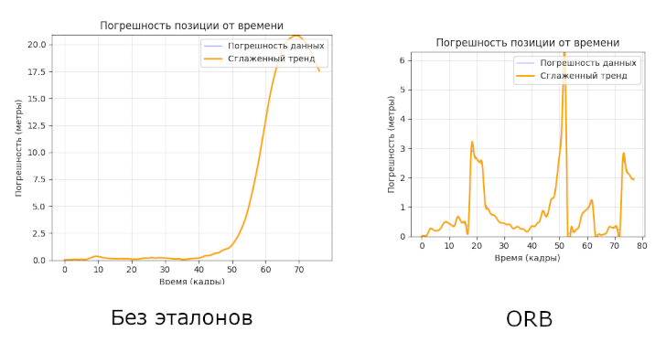
Рисунок 1 – коррекция дрейфа при помощи эталонной коррекции

Итоговый RMSE в обоих случаях примерно одинаковый, но видно, что в первом случае ошибка только накапливается, а в последнем она периодически корректируется и не накапливается, не влияя на навигацию в дальнейшем процессе полета.
На рисунке 2 представлена визуализация погрешностей при каждом запуске.
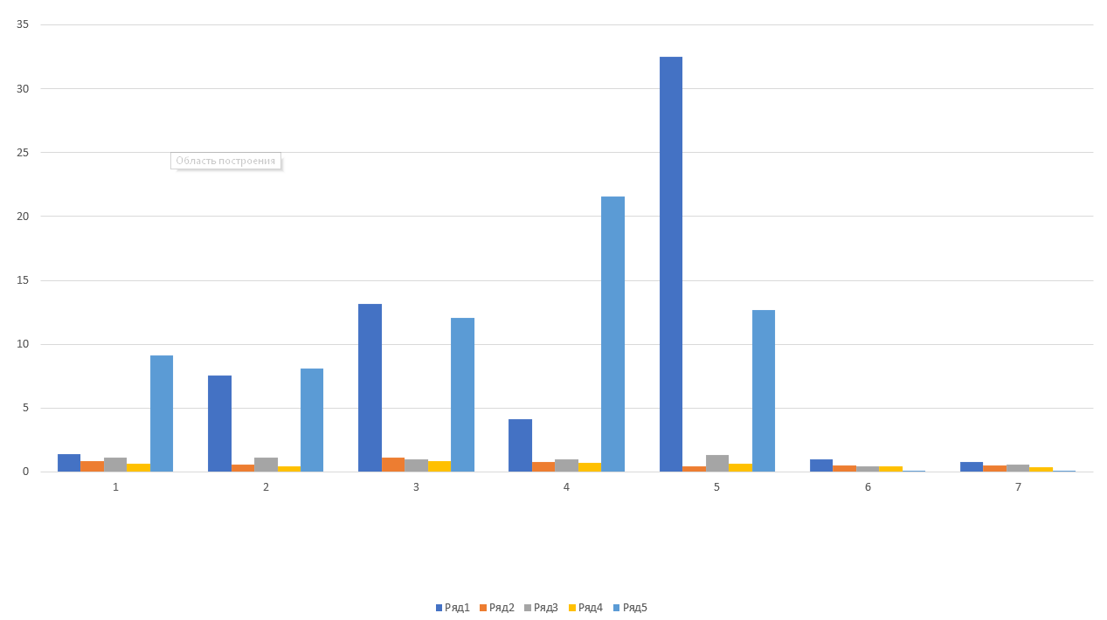

Рисунок 2 – RMSE при использовании различных методов детекции

Средний FPS на каждом запуске представлен в таблице 2.

Таблица 3 – средний FPS в разрезе методов детекции.

Маршрут | ORB | SIFT | BRISK | AKAZE | Без эталонов
1 | 22,30 | 13,54 | 14,03 | 21,46 | 76,85
2 | 22,90 | 10,03 | 14,30 | 16,55 | 87,34
3 | 29,14 | 10,18 | 9,95 | 16,16 | 81,73
4 | 23,02 | 13,74 | 20,58 | 18,86 | 96,01
5 | 31,78 | 13,04 | 21,40 | 20,76 | 90,67
6 | 16,62 | 11,36 | 13,31 | 21,11 | 118,59
7 | 14,98 | 16,04 | 10,04 | 21,85 | 54,12
Среднее | 23,26 | 12,56 | 14,80 | 19,54 | 86,47

ORB показывает лучший результат, в среднем имеет 23,26 FPS. AKAZE тоже дает хороший показатель 19,54 FPS. Методы SIFT и BRISK работают медленнее – 12,56 и 14,80 FPS.
Графическое представление показателей FPS представлено на рисунке 2.
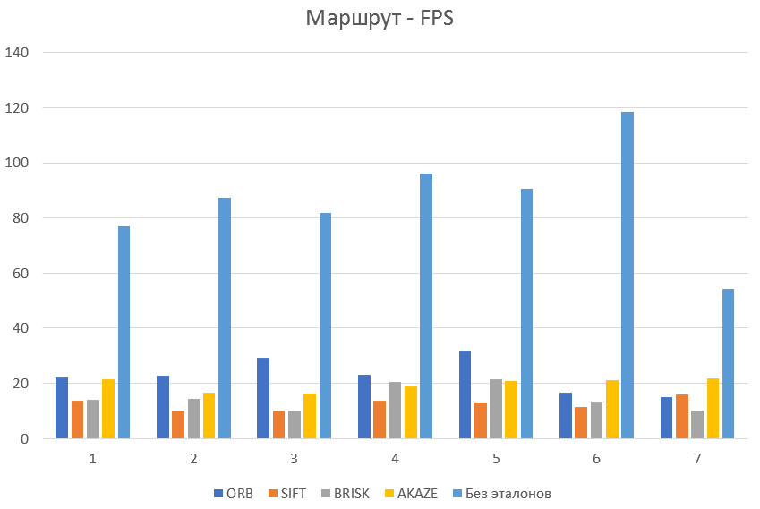

Рисунок 2 – Средний FPS при использовании различных методов детекции

Таким образом, разработан и протестирован алгоритм автономной навигации БПЛА. Метод ORB имеет хорошую скорость, но показывает низкую точность, по сравнению с другими методами. Методами SIFT и BRISK имеют неплохую погрешность, но работают медленнее. Наиболее оптимальным методом оказался AKAZE – он имеет высокую точность при сохранении высокой скорости.

Заключение

В ходе выполнения работы проведено исследование методов автономной визуальной навигации беспилотных летательных аппаратов, не зависящих от сигналов глобальных навигационных систем.
Проведенные исследования показали, что алгоритм AKAZE обеспечивает оптимальное соотношение между точностью и скоростью обработки. Методы SIFT и BRISK демонстрируют высокую точность, однако требуют больших вычислительных ресурсов.
Разработан алгоритм определения ориентации БПЛА на основе матриц гомографии, который позволяет получать позицию БПЛА, обеспечивая корректную трансформацию между системами отсчета камеры и земной поверхности.
Применение метода коррекции позиции на основе эталонных изображений позволило снизить дрейф визуальной одометрии. Система успешно минимизирует накопление ошибок путем периодической коррекции позиции при обнаружении соответствия с ориентирами.

Список использованных источников

- Ардентов А., Бесчеастный И., Маштаков А. Алгоритм вычисления положения и ориентации БПЛА // Программные системы и приложения. 2012. С. 23–39.
- Беляев П.Ю., Зикратов И.А. Исследование автономной навигации беспилотных летательных аппаратов на основе корреляционных методов сравнения изображений // Труды учебных заведений связи. 2024. Т. 10. No 5. С. 109–118.
- Жук Р.С., Залесский Б.А., Троцкий Ф.С. Визуальная навигация автономно летящего БПЛА с целью его возвращения в точку старта. Информатика. 2020;17(2):17-24.
- Залесский Б.А., Шувалов В.Б. Навигация БЛА с помощью бортовой видеокамеры: алгоритм и компьютерная модель / Б.А. Залесский, В.Б. Шувалов // Научная визуализация. 2017. Т. 9, № 2. С. 13–25.
- Овсянкин, А. В. Средства навигационного обеспечения гражданской беспилотной авиации в условиях высоких широт / А. В. Овсянкин // Системный анализ и логистика. – 2024. – № 2(40). – с. 105 – 113.
- Семенова Л. Л. Современные методы навигации беспилотных летательных аппаратов // Наука и образование сегодня. 2018. № 4. С. 6–8.
- Теодорович, Н.Н. Способы обнаружения и борьбы с малогабаритными беспилотными летательными аппаратами / Н.Н.Теодорович, С.М. Строганова, П.С. Абрамов // Интернет-журнал «Науковедение». – 2017. – Том 9, № 1.
- Федотовских А.В. Альтернативные средства навигации для гражданской беспилотной авиации Арктического и Северного базирования // Россия: тенденции и перспективы развития. 2022. № 17-2. С. 472-478.
- Холопов И.С. Алгоритм коррекции проективных искажений при маловысотной съёмке // Компьютерная оптика. 2017. Т. 41, № 2. С. 284-290.
- Шейников А.А., Коваленко А.М., Санько А.А. Точность определения координат беспилотного летательного аппарата с навигационным комплексом, включающим оптико-электронную систему позиционирования. Научный вестник МГТУ ГА. 2023;26(1):81-94.
- Шейников А.А., Малкин В.А., Смоленский Э.А., Иваницкий Л.А. Оптико-электронная корреляционно-экстремальная навигационная система малого беспилотного летательного аппарата. Системный анализ и прикладная информатика. 2024;(2):30-40.
- Mur-Artal R., Montiel J. M. M., Tardos J. D. ORB-SLAM: a Versatile and Accurate Monocular SLAM System // IEEE Transactions on Robotics. 2015. DOI: 10.1109/TRO.2015.2463671.

